TEMA: QUIÉN FUE PLATÓN
PROPÓSITO: Identificar el sentido y la importancia del pensamiento filosófico de Platón y lo asocio con circunstancias actuales de nuestro mundo.

FASE AFECTIVA:

- Observa la siguiente imagen e interpreta y elabora un argumento

FASE COGNITIVA:

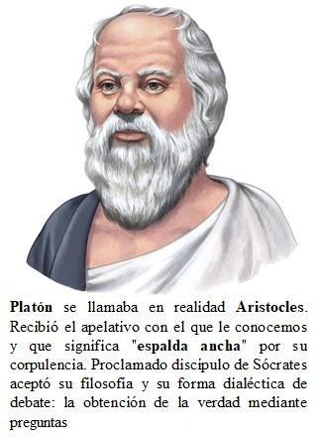
BIOGRAFIA DE PLATON

Originalmente llamado Aristocles, Platón (apodo que recibió por el significado de este término en griego, ‘el de anchas espaldas’) nació en el seno de una familia aristocrática en Atenas. Su padre, Aristón, era, al parecer, descendiente de los primeros Solón. Su padre falleció cuando él era aún un niño y su madre se volvió a casar con Pirilampes, colaborador del estadista Pericles. De joven, Platón tuvo ambiciones políticas pero se desilusionó con los gobernantes de Atenasreyes de Atenas, mientras que su madre, Perictione, descendía de Dropides, perteneciente a la familia del legislador del siglo VI a.C, Más tarde fue discípulo de Sócrates, aceptó su filosofía y su forma dialéctica de debate: la obtención de la verdad mediante preguntas, respuestas y más pregunta Aunque se trata de un episodio muy discutido, que algunos estudiosos consideran una metáfora literaria sobre el poder, Platón fue testigo de la muerte de Sócrates, durante el régimen democrático ateniense, en el año 399 a.C. Temiendo tal vez por su vida, abandonó Atenas algún tiempo y viajó a Megara y Siracusa.

En el 387 a.C., Platón fundó en Atenas la Academia, institución a menudo considerada como la primera universidad europea. Ofrecía un amplio plan de estudios, que incluía materias como Astronomía, Biología, Matemáticas, Teoría Política y Filosofía. Aristóteles fue su alumno más destacado. Con la intención de conjugar la filosofía y la posibilidad de aplicar reformas políticas, viajó a Sicilia en el año 367 a.C., para convertirse en tutor del nuevo tirano de Siracusa, Dionisio II el Joven. El experimento fracasó. Platón todavía realizó un tercer viaje a Siracusa en el 361 a.C., pero una vez más su participación en los acontecimientos sicilianos tuvo poco éxito. Pasó los últimos años de su vida impartiendo conferencias en la Academia y escribiendo. Falleció en Atenas a una edad próxima a los 80 años, posiblemente en el año 348 o 347 a.C.

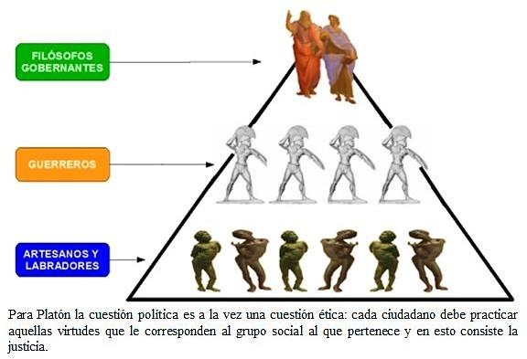
LA POLÍTICA DE PLATÓN.

La república es la principal obra Política de Platón. Trata de la cuestión de la justicia y de lo justo, se pregunta: ¿quién es un individuo justo? El Estado ideal, según Platón, se compone de tres clases: La estructura económica del Estado reposa en la clase de los comerciantes. La seguridad, en los militares, y el liderazgo Político es asumido por los reyes-filósofos. La clase de una persona viene determinada por un proceso educativo que empieza en el nacimiento y continúa hasta que esa persona ha alcanzado el máximo grado de educación compatible con sus intereses y habilidades. Los que completan todo el proceso educacional se convierten en reyes- filósofos. Son aquellos cuyas mentes se han
desarrollado tanto que son capaces de entender las ideas y, por lo tanto, toman las decisiones más sabias. En realidad, el sistema educacional ideal de Platón está, ante todo, estructurado para producir reyes-filósofos

Platón Asoció las virtudes tradicionales griegas con la estructura de clase del Estado ideal. La templanza es la única virtud de la clase artesana, el valor es la virtud de la clase militar y la sabiduría caracteriza a los gobernantes. La justicia, la cuarta virtud, caracteriza a la sociedad en su conjunto. El Estado justo es aquel en el que cada clase debe llevar a cabo su propia función sin entrar en las actividades de las demás clases.

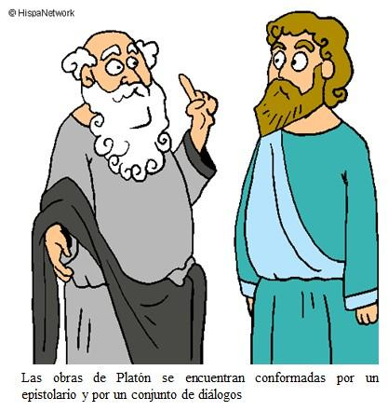
LOS DIÁLOGOS PLATÓNICOS

Los diálogos platónicos pueden ser divididos en cuatro etapas de composición. La primera representa el intento de Platón de comunicar la filosofía y el estilo dialéctico de Sócrates, llamados diálogos de juventud; las otras tres etapas son de transición, madurez y vejez. Algunos de esos diálogos tienen el mismo argumento. Sócrates se encuentra con alguien que dice saber mucho, él manifiesta ser ignorante y pide ayuda al que afirma saber. Sin embargo, conforme Sócrates empieza a hacer preguntas, se hace patente que quien se dice sabio realmente no sabe lo que afirma saber y que Sócrates aparece como el más sabio de los dos personajes porque, por lo menos, él sabe que no sabe nada. Ese conocimiento, por supuesto, es el principio de la sabiduría. Dentro de este grupo de diálogos se encuentran Eutifrón (una consideración sobre la naturaleza de la piedad y la religión), Laques (una búsqueda del significado del valor), Cármides (un intento por definir la templanza), la Apología de Sócrates (donde

narra la defensa que de sí mismo ejerció Sócrates en el juicio que le condujo a la muerte) y Protágoras (una defensa de la tesis de que la virtud es conocimiento y que es posible aprenderla).

LA INFLUENCIA DE PLATÓN

La influencia de Platón a través de la historia ha sido inmensa. Su academia existió hasta el año 529, cuando fue cerrada por orden del emperador Bizantino Justiniano I, que se oponía a la difusión de sus enseñanzas paganas. El impacto de Platón en el pensamiento judío es obvio en la obra del filósofo alejandrino del siglo I, Filón de Alejandría. El neoplatonismo, fundado en el siglo III por el filósofo Plotino, supuso un importante desarrollo posterior de las ideas de Platón. Los teólogos Clemente de Alejandría, Orígenes y san Agustín de Hipona fueron los primeros exponentes cristianos de una perspectiva platónica. Las ideas platónicas tuvieron un papel crucial en el desarrollo del cristianismo y también en el pensamiento islámico medieval.

Durante el renacimiento, el primer centro de influencia platónica fue la Academia Florentina, fundada en el siglo XV cerca de Florencia. Bajo la dirección de Marsilio Ficino, sus miembros estudiaron a Platón en griego antiguo. En Inglaterra, el platonismo fue recuperado en el siglo XVII por Ralph Cudworth y otros que se dieron a conocer como la Escuela de Cambridge. La influencia de Platón ha llegado hasta el siglo XX de la mano de pensadores como Alfred North Whitehead, que una vez le rindió tributo al describir la filosofía como una simple “serie de anotaciones de Platón”.

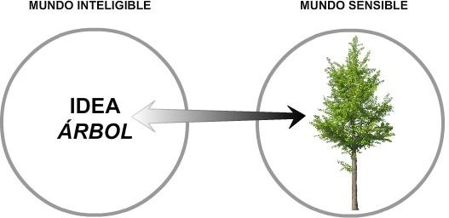
EL MUNDO DE LAS IDEAS

El centro de la filosofía de Platón lo constituye su teoría de las formas o de las ideas. En el fondo, su idea del conocimiento, su teoría ética, su psicología, su concepto del Estado y su concepción del arte deben ser entendidos a partir de dicha perspectiva.

La teoría de las ideas de Platón y su teoría del conocimiento están tan interrelacionadas que deben ser tratadas de forma conjunta. Influido por Sócrates,
Platón estaba persuadido de que el conocimiento se puede alcanzar. También estaba convencido de dos características esenciales del conocimiento. Primera, el conocimiento debe ser certero e infalible. Segunda, el conocimiento debe tener como objeto lo que es en verdad real, en contraste con lo que lo es sólo en apariencia. Ya que para Platón lo que es real tiene que ser fijo, permanente e inmutable, identificó lo real con la esfera ideal de la existencia en oposición al mundo físico del devenir. Una consecuencia de este planteamiento fue su rechazo del empirismo, la afirmación de que todo conocimiento se deriva de la experiencia. Pensaba que las proposiciones derivadas de la experiencia tienen, a lo sumo, un grado de probabilidad. No son ciertas. Más aun, los objetos de la experiencia son fenómenos cambiantes del mundo físico, por lo tanto los objetos de la experiencia no son objetos propios del conocimiento.

La teoría del conocimiento de Platón quedó expuesta principalmente en La República, en concreto en su discusión sobre la imagen de la línea divisible y el mito de la caverna. En la primera, Platón distingue entre dos niveles del saber: opinión y conocimiento. Las declaraciones o afirmaciones sobre el mundo físico o visible, incluyendo las observaciones y proposiciones de la ciencia, son sólo opinión. Algunas de estas opiniones están bien fundamentadas y otras no, pero ninguna de ellas debe ser entendida como conocimiento verdadero. El punto más alto del saber es el conocimiento, porque concierne a la razón en vez de a la experiencia.

La razón, utilizada de la forma debida, conduce a ideas que son ciertas y los objetos de esas ideas racionales son los universales verdaderos, las formas eternas o sustancias que constituyen el mundo real. El mito de la caverna describe a personas encadenadas en la parte más profunda de una caverna. Atados de cara a la pared, su visión está limitada y por lo tanto no pueden distinguir a nadie. Lo único que se ve es la pared de la caverna sobre la que se reflejan modelos o estatuas de animales y objetos que pasan delante de una gran hoguera resplandeciente. Uno de los individuos huye y sale a la luz del día. Con la ayuda del Sol, esta persona ve por primera vez el mundo real y regresa a la caverna diciendo que las únicas cosas que han visto hasta ese momento son sombras y apariencias y que el mundo real les espera en el exterior si quieren liberarse de sus ataduras. El mundo de sombras de la caverna simboliza para Platón el mundo físico de las apariencias. La escapada al mundo soleado que se encuentra en el exterior de la caverna simboliza la transición hacia el mundo real, el universo de la existencia plena y perfecta, que es el objeto propio del conocimiento.

LEO, ANALIZO Y RESPONDO
- De acuerdo con la lectura Biografía de Platón respondo

BIOGRAFÍA DE PLATÓN

¿Quién fue? ¿Qué hizo? ¿Cómo lo hizo? ¿Para qué lo hizo? ¿Cuál es su importancia histórica?

- Identifica y describe las virtudes tradicionales griegas
- De qué trata la principal obra Política de Platón
- Mediante un mapa conceptual comparativo explica el Estado ideal, según Platón
- A que llamo Platón el Estado Justo
- ¿Qué importancia tuvo la academia de Platón?
- En el siguiente cuadro expongo las características principales de las partes del alma que distingue Platón

ANTROPOLOGÍA PLATÓNICA
PARTES DEL ALMA

MI REFLEXIÓN
CARACTERISTICAS
- Leo el mundo de las ideas y respondo
El mundo que observamos ha sido objeto de innumerables estudios, algunos lo aceptan como real y verdadero y otros optan por considerarlo, tal como nos llega a nuestros sentidos, como apriencia, estos creen que más allá de lo material que observamos existe lo verdadero, lo inmutable y lo indestructible. Este tipo de pensadores ha sido denominado idealistas y uno de sus precursores fue Platón.
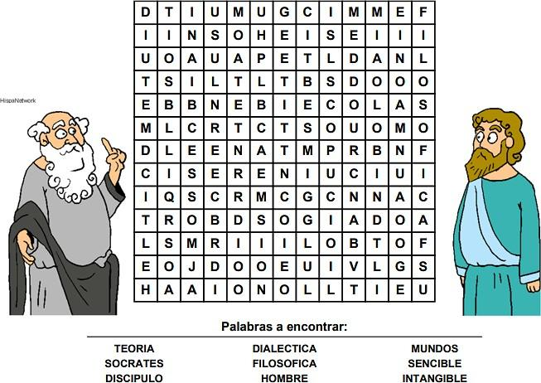
- ¿Qué es una idea y dónde crees que habitan?
- ¿De dónde y cómo surgen las ideas?
- ¿Crees que el mundo que a diario observas está lleno de apariencias o lo consideras real?
- ¿Qué le dirías a alguien que te asegure que la silla en la que te sientas no es real, que es una mera apariencia?
- Teniendo en cuenta las palabras que subrayé, realizo una sopa de letras.
- Explica las dos características esenciales del conocimiento, según Platón
- Como define Platón al conocimiento y a la opción
- A que conduce la razón según Platón
- Realiza la sopa de letras
- Redacta el párrafo el siguiente mapa conceptual sobre platón

